Paper Editing Tools (PET) v0.01beta 发布
前言
在化学、材料、化工等领域的论文投稿过程中，作者通常需要将文章标题和摘要中涉及化学式的化学计量比及离子价态转换为适应HTML显示的下标和上标格式（图1，以英国皇家化学会RSC的系统为例），例如将 CaCO3 改为 CaCO₃，将 Ca2+改为 Ca²⁺。此类格式调整可手动完成，也可借助投稿系统自带的格式工具（如图2）。
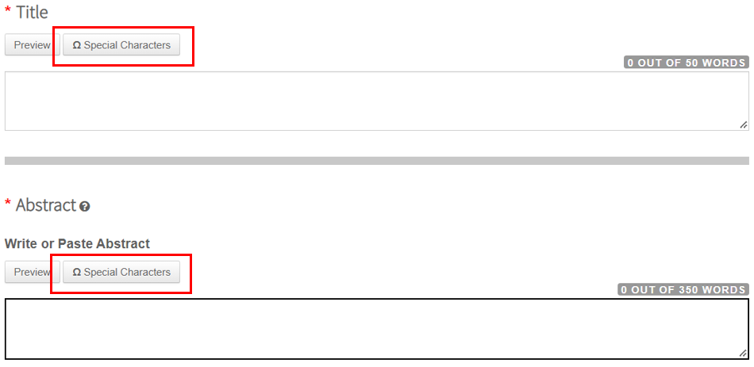图1.标题&摘要输入栏。
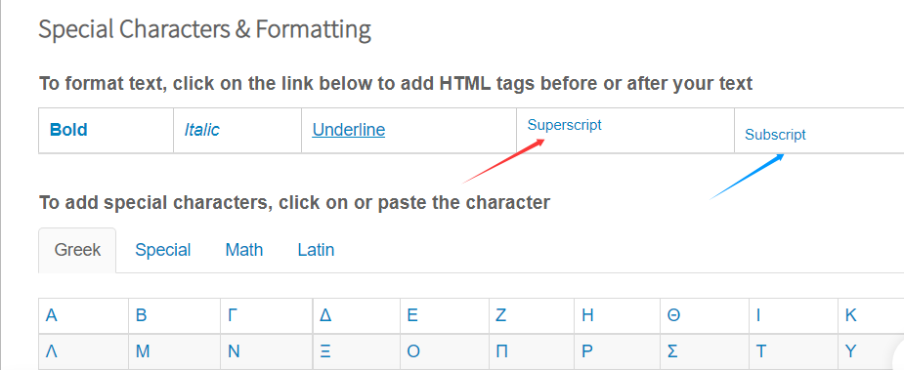
图2.特殊格式修改栏。
类似地，审稿人提交意见所用的系统通常也具备相同功能——不过由于期刊通常有求于免费审稿人，审稿人在格式处理上往往较为随意。同理，对于实力较强的科研团队在向影响力较小的期刊投稿时，可能不太注重格式细节（？）。无论出于什么原因，如果不加调整直接把摘要粘贴进去，就会出现图3的情况，看不到任何上下标。
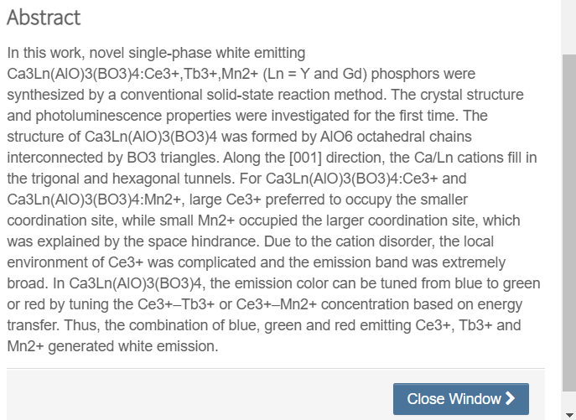
图3.摘要预览图（不设置上下标）。
对于边缘研究人员而言，若希望在发表上实现突破，则通常需要力求每个细节都尽善尽美。若仅零星几处需要调整，问题尚不突出；但一篇摘要中动辄出现数处乃至十几处修改，不仅费时费力，还极易出错和遗漏。正因如此，开发机械检测与转换功能具有显著的现实意义🐱。
基于这个需求，我开发了Chemical Formula Convertor，已整合到Paper Editing Tools (PET)程序中。目前程序的架构很简单，如图3所示，PET程序包含两个功能，其一是Chemical Formula Convertor，用于转换化学式，其二是References Counter（之前发布过：https://mp.weixin.qq.com/s/Pi0N2c4HbA5O4wgo-8u9Nw），用于清点参考文献。
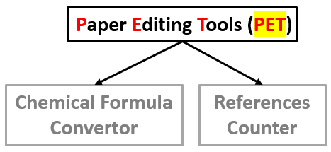
图4.PET小程序架构（v0.01beta版）。
Chemical Formula Convertor使用方法
使用方法很简单：
1.把摘要或者审稿意见粘贴进记事本文档（txt），名字任意，例如test.txt，保存（如图5）。尽量把test.txt和主程序PET_0.01beta.exe放在同一目录，否则后面需要输入test.txt的完整路径；
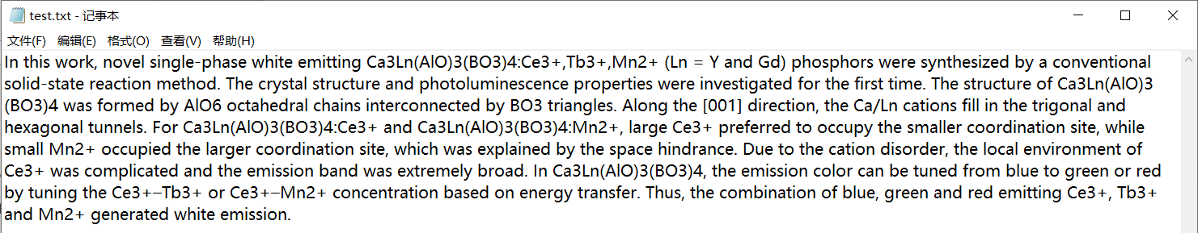
图5.输入文件截图。
2.打开PET_0.01beta.exe，如图6，选择功能1，因此输入“1”，回车即可；
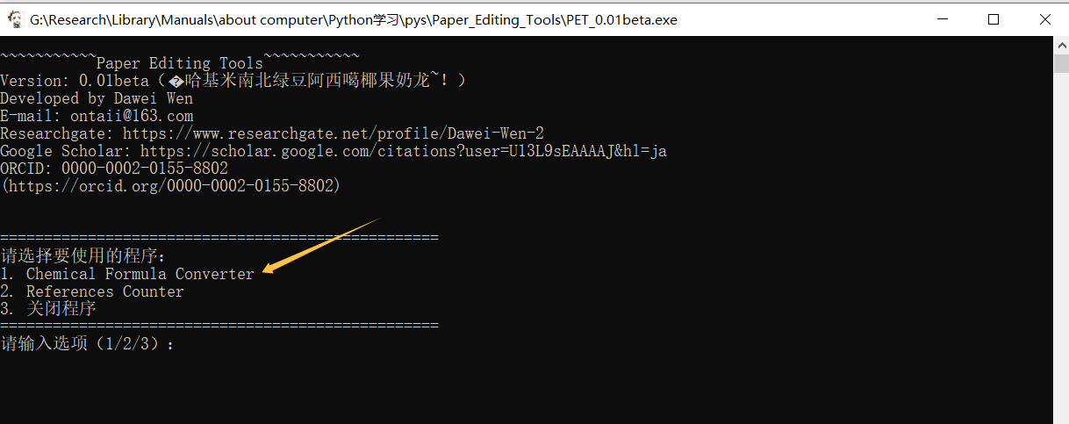
图6. PET_0.01beta.exe界面截图。
3.接下来根据提示输入文件名（test.txt），回车，完成；
4.test.txt所在目录会生成一个名为test_out.txt（输入文件名为XX.txt则输出为XX_out.txt），内含已经处理好的文档（图7）；
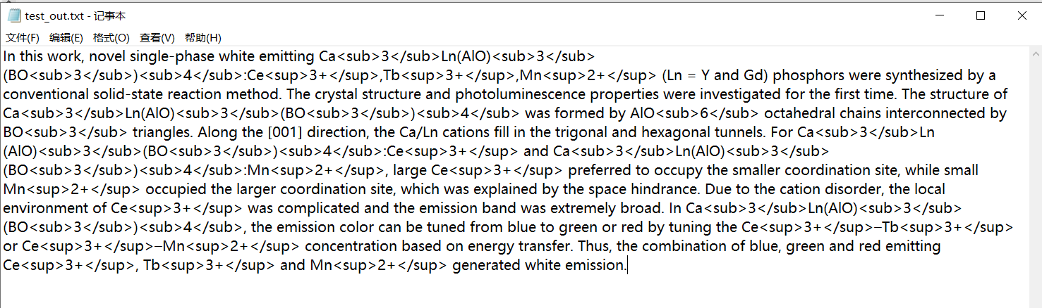
图7.输出文件截图。
5. 我们只需要把文档内容粘贴到投稿系统即可，预览如图8，可看到上下标该有都有了。
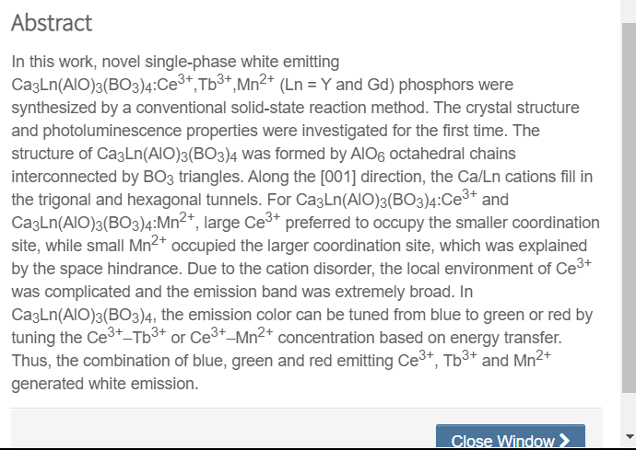
图8.摘要预览图（完成版）。
关于References Counter
References Counter (RefCounter)作为单独软件停止更新，但是作为PET的一部分将继续更新。目前References Counter更新到0.05beta版，与之前差别比较大。虽然使用还是很简单，不过这里还是要简单介绍。
1.把参考文献粘贴到R.txt（文件名任意），保存；
2.打开程序后，输入2选择功能2（如图9）；
3.根据提示输入R.txt文件名，读取这个文件；
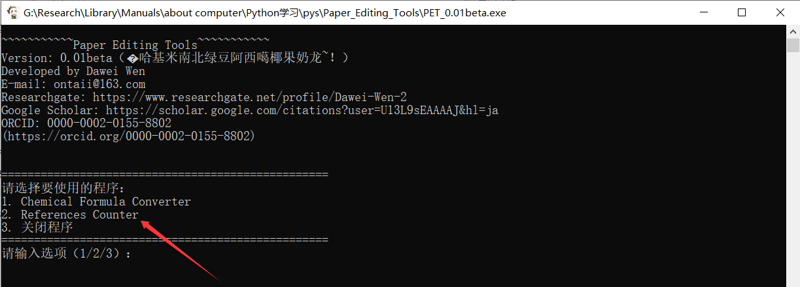
图9. PET_0.01beta.exe界面截图（功能2）。
4.此时界面会询问文献年份的格式，如图10；
5.此时我们回头看输入文件的参考文献，例如“Education and Information Technologies. 2024; 29(6):8791-826.”，因此年份是“XXXX;”的形式。因此输入5；
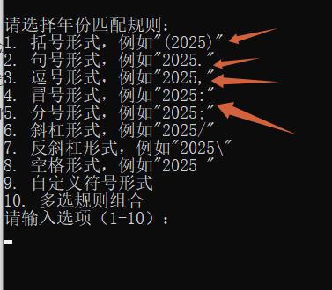
图10.年份格式选择界面。

6.统计结果输出到界面和R_out.txt文件（与R.txt同一目录下）中，如图11。
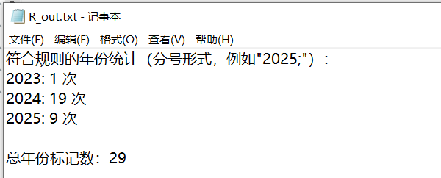
图11. References Counter功能输出文件。
文件下载：
https://github.com/ontaii/Paper-Editing-Tools

